# Pythonとは

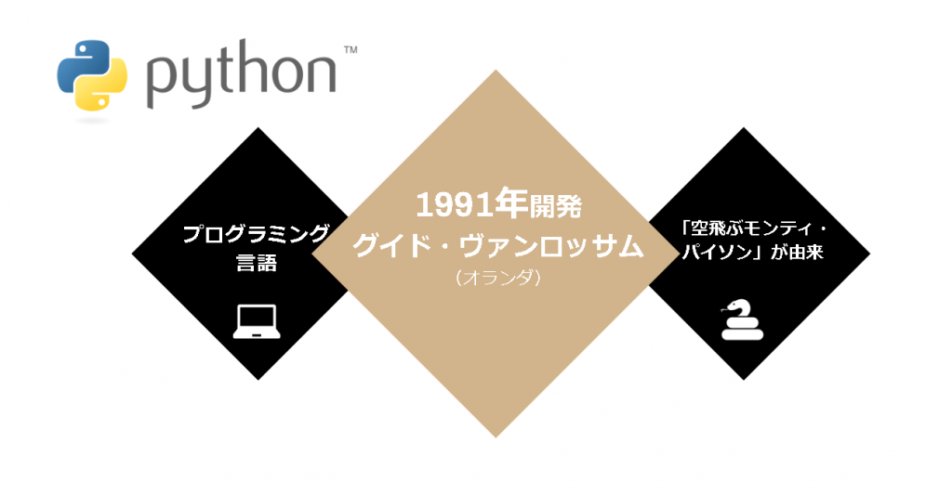

Pythonは、1991年にオランダ人のグイド・ヴァンロッサムさんが開発したプログラミング言語です。

Pythonという名前は、ヴァンロッサムさんが好きだった「空飛ぶモンティ・パイソン」からとりました。

そのため、Pythonという名前は、英単語の意味「ニシキヘビ」とは関係ないですが、アイコンにヘビが使われることが多いです。

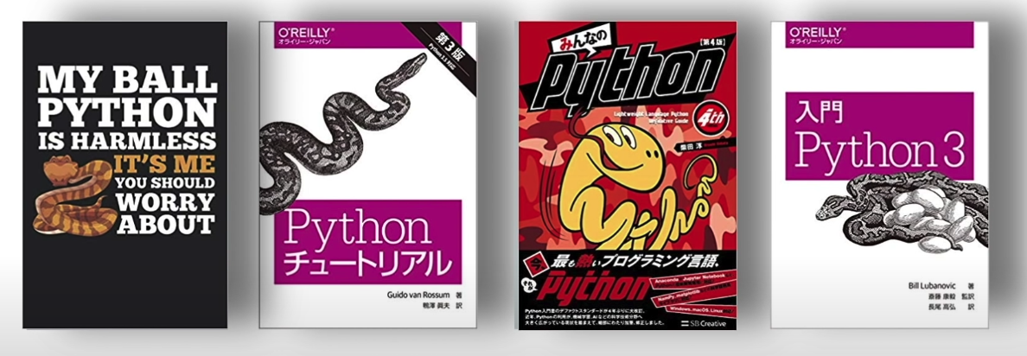

**Pythonはオブジェクト指向言語です。**

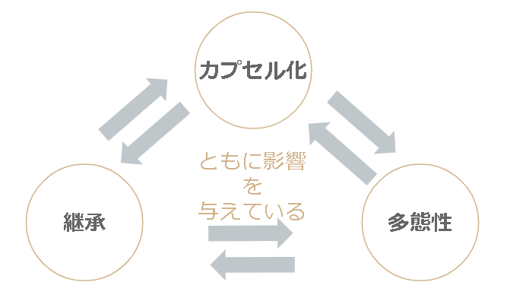

オブジェクト指向言語とは、オブジェクト指向開発という「データと処理」を1セットとしてプログラムを組み立てていく開発手法に適した言語のことです。

Pythonができるようになると、人工知能開発、データ分析、Webアプリケーション開発ができるようになります。

**学びやすい言語**

Pythonは学びやすい言語です。

Pythonは「文章を読むようにわかりやすいコード」を目標に作られたプログラミング言語です。

実際に、読みやすく、書きやすい言語となっています。

例を1つあげてみましょう。

「Hello,world」という文字を表示させるコードを、C言語とPythonの両方で書いて比較します。

C言語では「Hello World」と表示させるのに、4行が必要になります。

次に、Pythonで書いてみましょう。

print('Hello World')

たったこれだけです。

Pythonだと1行で表示させることができるのです。

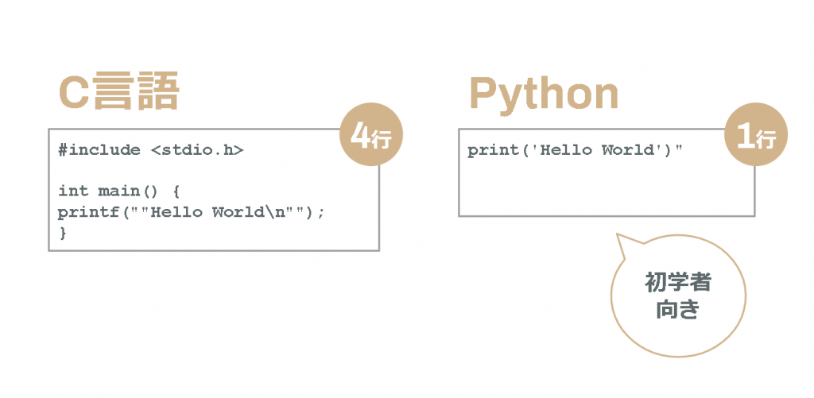

Pythonは、読みやすく、書きやすいため、プログラミング初学者に向いているといえます。

ちなみに、Pythonのように読みやすくて書きやすい言語のことをスクリプト言語といいます。

**人気言語**

Pythonは人気言語です。

2019年のstackoverflowの調査で、好きなプログラミング言語ランキング2位に選ばれています。

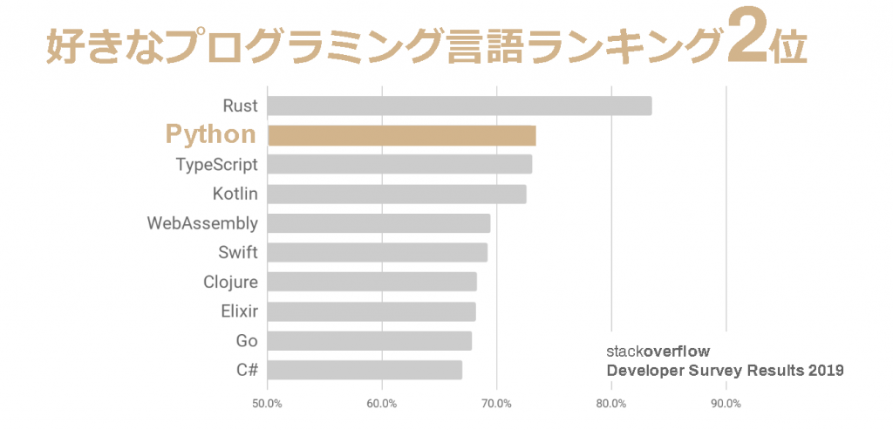

また、世界規模のテクノロジー企業のGoogleでは、社内の標準プログラミング言語として、Pythonを採用しています。

Youtube、Facebook、Instagram、NetflixなどのインターネットサービスでもPythonが活用されています。

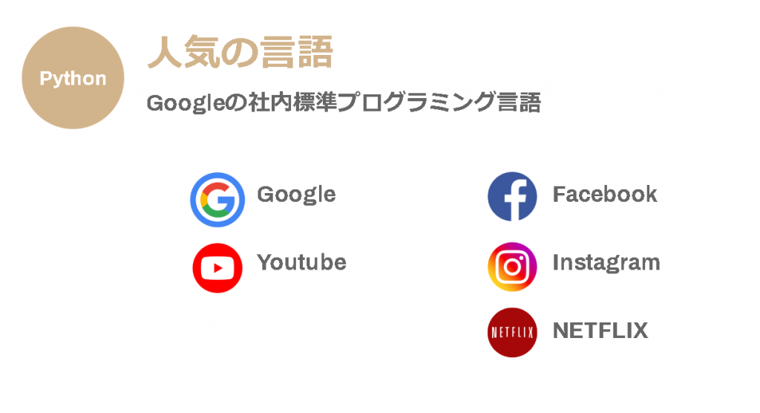

**人工知能を作れる**

Pythonを使えるようになると、人工知能を作ることができます。

Pythonには、人工知能開発のための「scikit-learn」「TensorFlow」「PyTorch」「Chainer」、データ解析を支援する「Pandas」、数値計算の「NumPy」など、人工知能の開発に効率的にするライブラリが豊富に存在します。

そのため、Pythonは人工知能開発に欠かせない言語となり、昨今のPython人気に火をつけました。

